經濟部水利署第六河川局【行政透明】滿意度調查結果分析報告
一、本次調查結果共計發出20分問卷 共計取得14分回收問卷 經統計問卷調
查結果分析如下:
1、本次問卷調查之身分別: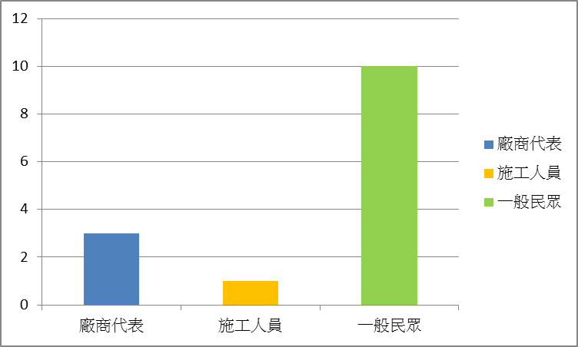

2、本次問卷調查之對象最近一次到本局辦理事項的承辦單位是:

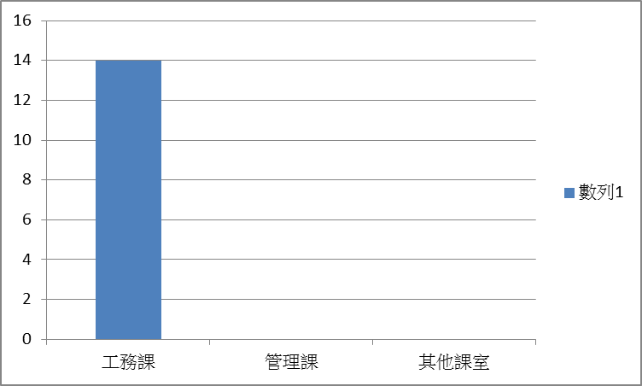

3、本次問卷調查之對象對本局承辦人員的辦事效率，是否感到滿意？
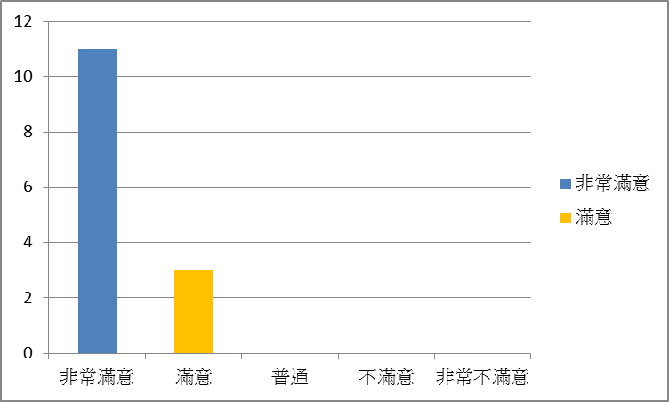

4、本次問卷調查之對象對本局服務人員、承辦人員服務禮貌態度是否滿意？
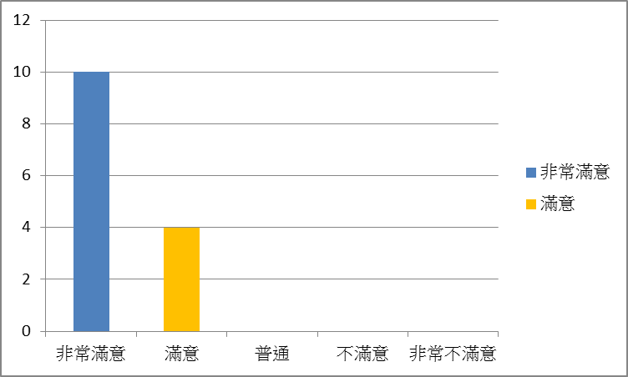

5、本次問卷調查之對象對本局員工之電話禮貌是否滿意？
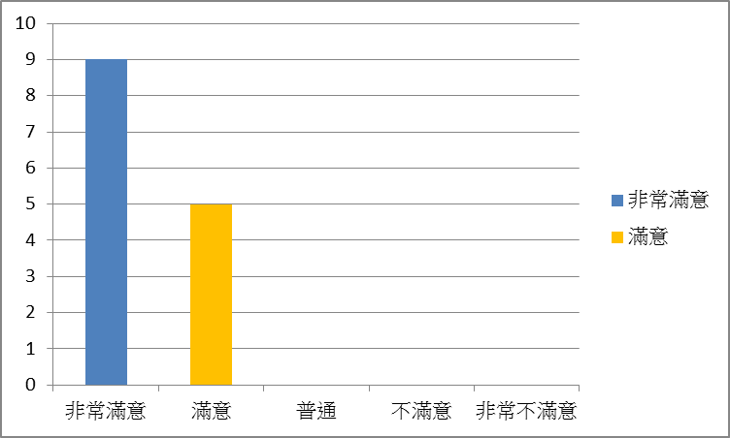

6、本次問卷調查之對象對本局目前洽公環境是否滿意？
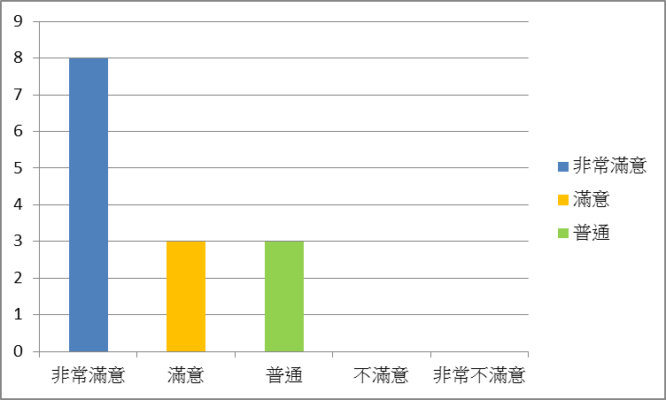

7、本次問卷調查之對象對本局目前行政透明化措施是否滿意？
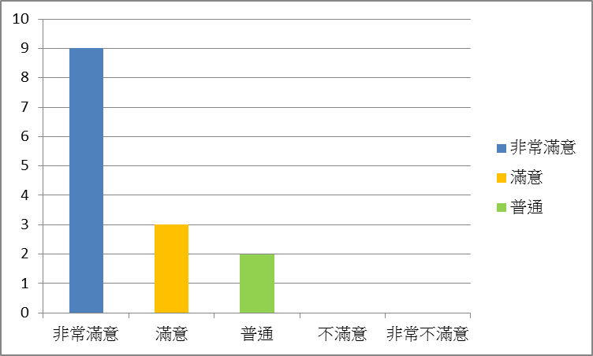
8、本次問卷調查之對象對本局有無其他改進意見可供施政上之參考？
本次問卷調查之對象對本局均未提其他改進意見。
二、本次調查結果統計問卷調查結果分析如下:
1、本次問卷對象對本局之辦事效率、服務禮貌態度、電話禮貌均感到滿意。
2、本次問卷對象對本局之洽公環境感到普通有3位，似係對本局工務課之辦公
環、境硬體設施老舊有關，建議本局利用108年防震補強之機會進行局部修
繕美化。
3、另對本局目前行政透明化措施感到普通有2位，建議本局多利用機會宣導本
局工程行政透明化措施，以利外界週知。

三、附件:

